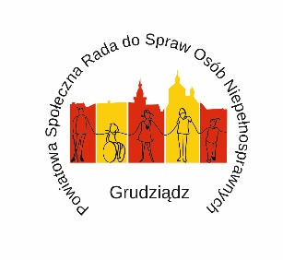
Zgłoszenie kandydata na członka
Powiatowej Społecznej Rady do Spraw Osób Niepełnosprawnych w Grudziądzu
Informacje o podmiocie zgłaszającym kandydata
Nazwa organizacji pozarządowej/fundacji
Numer w Krajowym Rejestrze Sadowym
Informacje o kandydacie
Imię i nazwisko kandydata
Adres zamieszkania
Numer telefonu
Opis dotychczasowej działalności prowadzonej przez kandydata na rzecz osób niepełnosprawnych
Podpis osoby upoważnionej
do reprezentowania organizacji/fundacji
Oświadczam, iż wyrażam zgodę na zgłoszenie mnie na kandydata oraz powołanie w skład Powiatowej Społecznej Rady do Spraw Osób Niepełnosprawnych w Grudziądzu.
Czytelny podpis
kandydata
Na podstawie art. 6 ust. 1 lit a rozporządzenia Parlamentu Europejskiego i Rady (UE) 2016/679 z dnia
27 kwietnia 2016 r. w sprawie ochrony osób fizycznych w związku z przetwarzaniem danych osobowych
i w sprawie swobodnego przepływu takich danych oraz uchylenia dyrektywy 95/46/WE (ogólne rozporządzenie o ochronie danych) (Dz. Urz. UE L 119 z 04.05.2016, str. 1) wyrażam zgodę na przetwarzanie danych osobowych zawartych w zgłoszeniu.
Jednocześnie przyjmuję do wiadomości, że:
- Administratorem danych osobowych jest Prezydent Grudziądza z siedzibą w Grudziądzu przy ul. Ratuszowej 1.
- Dane osobowe będą przetwarzane wyłącznie w celu przeprowadzenia naboru do Powiatowej Społecznej Rady do Spraw Osób Niepełnosprawnych w Grudziądzu.
- Mam prawo w dowolnym momencie wycofać zgodę na przetwarzanie danych osobowych bez wpływu na zgodność z prawem przetwarzania, którego dokonano na podstawie zgody przed jej cofnięciem. Wycofanie zgody oznacza zaprzestanie przetwarzania danych osobowych.
Czytelny podpis
kandydata

